**CURSO DE PROGRAMACION**

Parcial de Bases de datos **TEMA I**

**Nombre: Tomás**

**Apellido: Banga**

Una empresa de comercio electrónico llamada "TechEmporium" ha experimentado un crecimiento significativo en los últimos años. Con el fin de gestionar mejor sus operaciones, han decidido implementar una base de datos relacional para almacenar información sobre productos, clientes, ventas y tiendas.

**Descripción de las entidades:**

1. **Producto**: Contiene información sobre los productos vendidos por TechEmporium. Cada producto tiene un ID único, nombre, descripción, precio, cantidad en stock y categoría.
2. **Cliente**: Almacena información sobre los clientes de TechEmporium. Cada cliente tiene un ID único, nombre, apellido, dirección de correo electrónico y número de teléfono.
3. **Venta**: Registra cada transacción realizada por TechEmporium. Cada venta tiene un ID único, fecha y hora de la venta, total de la venta, ID del cliente que realizó la compra y ID de la tienda donde se realizó la venta.
4. **Tienda**: Contiene información sobre las tiendas de TechEmporium. Cada tienda tiene un ID único, nombre y dirección.

**Consigna:** Diseña el diagrama entidad relación y crea una base de datos relacional para TechEmporium que contenga las entidades mencionadas anteriormente. Una vez que hayas diseñado la estructura de la base de datos, llenar con datos de muestra las distintas tablas.

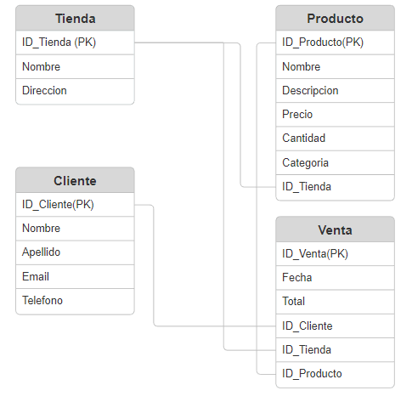

1. Realizar las siguientes consultas

-- 1. Seleccionar todas las ventas realizadas en el año 2022

SELECT * FROM Venta WHERE Fecha BETWEEN '1/01/2022' AND '31/12/2022'

-- 2. Contabilizar todos los productos de las tiendas 2 y 4

SELECT count(Nombre) FROM Producto WHERE ID_Tienda in (2,4)

-- 3. Actualizar la descripcion de los productos de la tienda 2 a "SIN STOCK"

UPDATE Producto SET Descripcion = 'SIN STOCK' WHERE ID_Tienda = 2

-- 4. Mostrar la cantidad de categorias de la tabla productos

SELECT count(DISTINCT Categoria) from Producto

-- 5. seleccionar todos los clientes que tengan correos que terminen en ".com" y ordenarlos por apellido de manera descendente

SELECT * FROM Cliente WHERE Email like '%.com' ORDER by Apellido DESC

1. Explique con sus palabras los siguientes terminos:  
   - Primary Key: Sirve como id único para cada registro  
   - SGBD  
   - SQL: Es un lenguaje de programacion  
   - DDL: Sirve para trabajar en las tablas y objetos